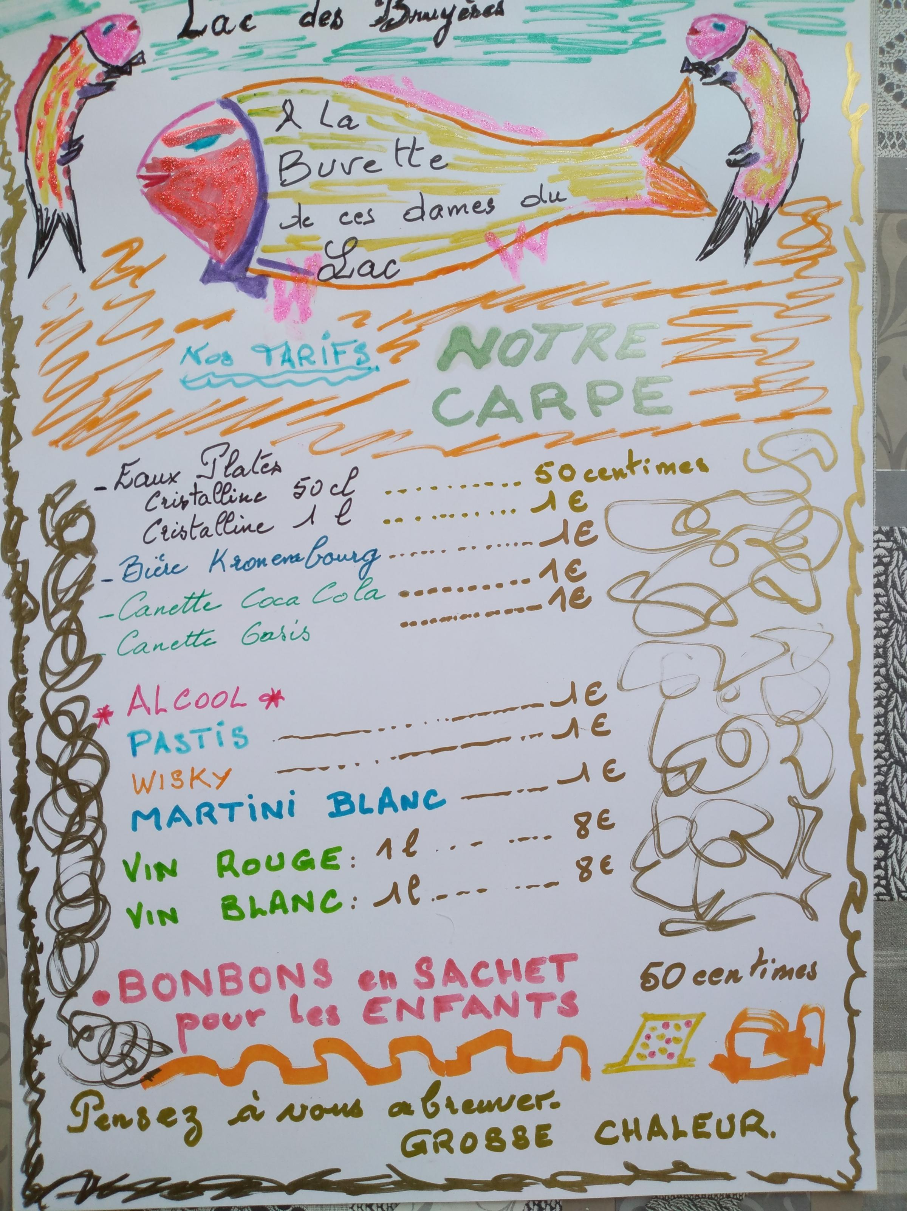
Compte rendu du 22 Mai 2022
Fête de l’Eau

Bénévoles du 22mai 2022
Section Pêche
Chauffeurs 22/05
Jean Michel SAHUC, Alain FIORENTINO, Patrick LACHEREZ.
Buvette
Anne Marie VOYANT (malade), Philippe BEGUE
Equipes de Pêche
Gde Canne : Gérard BUATHIER/Jean Pierre BOIRIVENT
Anglaise :Claude LOBELLO, Jean Luc FAVIER, Marc DONCIEUX
Carnassiers :Rémy GAISSER
Carpes :Philippe TRIOREAU, Jordan FRASSE
Leurres :Maxim, Clément+ Romain

Sections
Section Tir : Claude HORENCRYG, Adrien Zerillo, Éric Bellevrat, Stéphane
Section Randonnée : Kaina Bekkat, Christine Catouillard

Section Plongée : Stephane Perreaut et Mme Bénédicte Reverdy et leurs filles, Quentin Chaffois, Richard et Mme Frédérique Perbost, Stéphane Airault.
Association Les Cavaliers des Bruyères.
Maelane Elaine, Clara Vincent ,Léonie, Maëlys ( petite fille).
Les 8 Poneys : Cookie, Pongo, Coquin, Gaston, Bounty, Roxane, Nesquik, Yakari.

Le Projet
Cette manifestation aurait dû se faire au Printemps 2020, mais le COVID-19 est arrivé et ce projet a été mis en archive dans l’attente de jours meilleurs.
Entre temps les 50 ANS , anniversaire de LSM fut organisé et réalisé.
Suite à cette réunion, la FETE DE L’EAU a été remis à l’ordre du jour et après avoir consulté les membres du bureau, il a été proposé de lancer ce projet en Décembre 2021 pour la date du 22 Mai 2022. Au tableau des festivités lyonnaises aucunes n’étaient programmées. Des invitations furent faites aux sections TIR, PLONGEE, RANDONNÉE, VOILE, TIR à L’ARC, et le PONEYS CLUB des Bruyères auprès de Vanessa. Pendant que les invitations arrivaient lentement, le programme commençait à naître. Chaque activité prenait sa place au bord de l’étang .
Après avoir fait connaissance avec les présidents de section, le bureau et moi-même fixèrent le programme en conséquence, le soumettant à toutes les sections retenues : Tir, Plongée, Randonnée, réunion avec Vanessa, Jean Paul et moi-même aux Poneys Club.
Suite à cela, une réunion préparatoire fut prise. A cette réunion, était présent Jean Paul, Stéphane, Philippe TRIOREAU et moi-même pour élaborer un plan de prévention pour le site de l’étang . Après avoir établi les emplacements de chacun avec la sécurité individuelle de chaque section et du général, une autre date pour entretien et sécurisation des abords des locaux , du stockage bois pour les barbecues qui seront mis à disposition des promeneurs et des bénévoles pour les repas du midi du Samedi et du Dimanche.
Au menu des deux jours : salades à volonté (3 différentes), côtes de porc, grillades ,merguez , saucisses natures et aux herbes, fromage, tarte aux pommes de la Maison ANSELME.
Vint le 21, dernière ligne droite pour affiner les postes, la plongée avec sa construction d’un ponton et le positionnement de limite de bassin, la randonnée entre la caravane et les bungalows, la buvette à proximité des chambres froides, la pêche de la cabane pour la démonstration à la grande canne jusqu’au cabanon de la lisière de la forêt et en tout dernier l’implantation des poneys dans le passage couvert avec un réservoir d’eau et le jet pour les rafraîchir. Vers 18/19h fin de la journée.
Le grand jour le 22 Mai,
Tous les bénévoles rejoignent leur poste respectif, au pied de leur atelier matérialisé par de superbes affiches réalisées par Philippe BÈGUE.
La navette est au poneys pour charger tout le matériel pour équiper nos amis à quatre pattes. Puis le va et vient de celle-ci du parking du Poneys Club à la base de Pêche. Les familles arrivent et découvrent le site. Pour certains et certaines c’est une découverte qu’il puisse y avoir un havre de paix à quelques kilomètres de Lyon où d’ailleurs. Le système de navette en minibus a été très appréciée, à éviter les stationnements et permis un bilan carbone plus léger, remerciements à nos trois bénévoles ( Alain, Jean Michel et Patrick). Tous les ateliers sont occupés, la randonnée avec un premier groupe pour découvrir une partie de la chaîne des étangs et de sa faune et flore, le tir au lazer a rassemblé un public jeune , certains s’attarderent vers les pêcheurs comme Gérard et Jean Pierre à la grande canne et surtout l’atelier carnassiers avec Max, Clément et Romain. Le lancer, ramener du leurre a bien occupé cette équipe sans toutefois faire une prise. La section plongée a eu comme allié le soleil ️ et de nombreux baptêmes furent réalisés.
Maé,Clara et les deux jeunes demoiselles firent aussi la joie des plus jeunes enfants avec la promenade des poneys autour des étangs.
La buvette mis en place dès la première heure a eu de la visite régulière et à l’heure de l’apéro elle s’est remplie progressivement où bénévoles et promeneurs se mélangent, ce petit coin animé par Philippe et son accent a permis des échanges avec tous et toutes, une belle réussite. L’autorisation d’ouvrir la buvette nous a été accordée par la Mairie de DIEMOZ.
Les barbecues ayant été allumé par Frédéric, Jean Michel et moi-même nous y avons mis les côtelettes, les grillades, saucisses, merguez à cuire afin de servir bénévoles et quelques invités. Beaucoup de gentillesse, de convivialité entre nous tous, des convives au mieux de leur forme.
Camille pique nique avec sa famille à proximité de la section plongée, quelques familles utilisèrent les barbecues mis à disposition.
De la bonne humeur,des rires, des discussions à se remémorer pour certains de bons moments inoubliables du temps jadis. Le service fut exécuté par Marc et Jean Michel, de temps à autre Henri se mis au service et Jean Paul mis de l’ambiance à table et la journée est passée rapidement.
Mr Desbos de la Métropole est venu et a pu conversé avec tout le monde, visité nos installations et en apprécier une certaine sérénité du lieu.
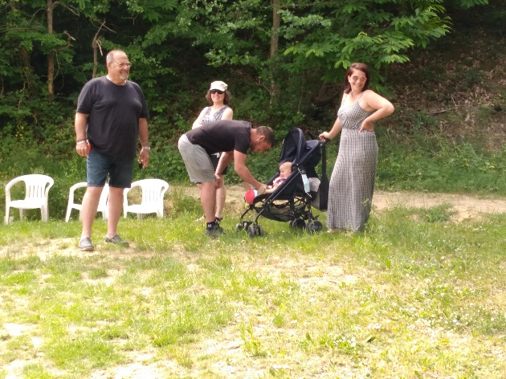
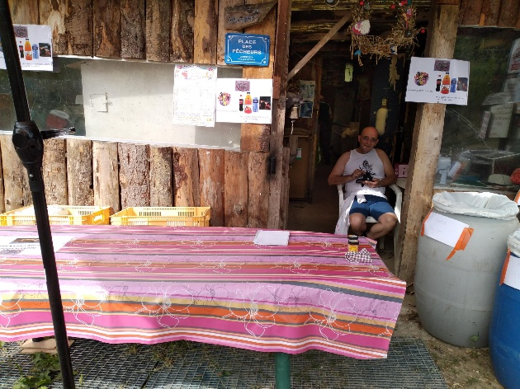
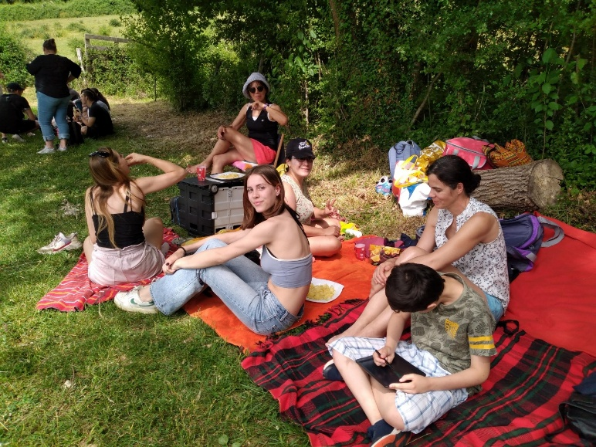
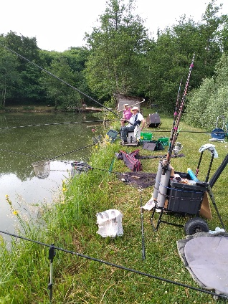
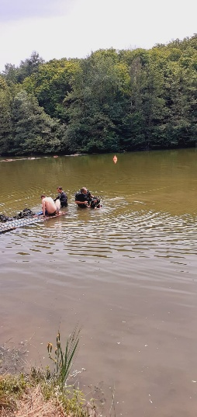
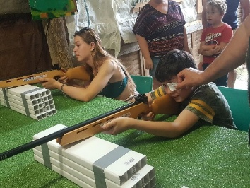
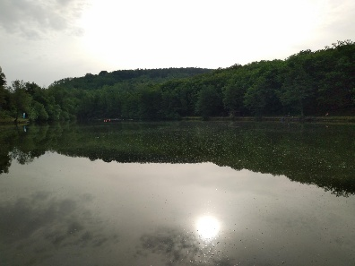
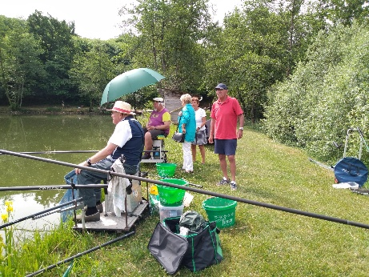
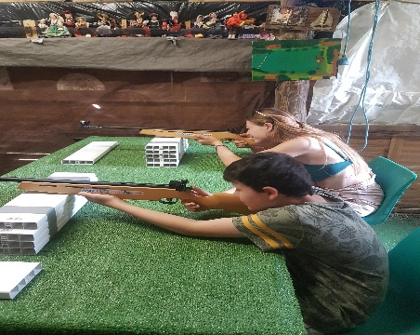
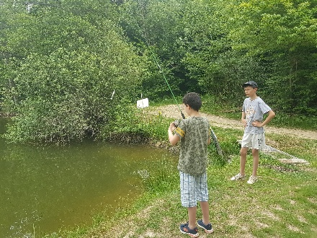
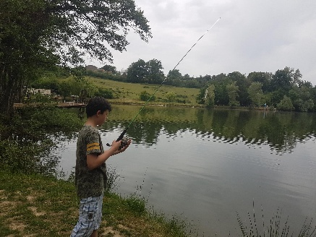
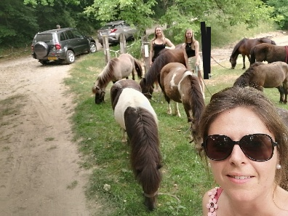
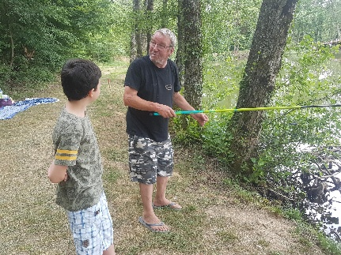
Je dirais que pour une première, c’est du positif car bien des visiteurs nous ont demandé de reconduire cette manifestation familiale l’année suivante. A voir après l’AGO de septembre et de son nouveau bureau Vers 17h nous avons commencé à plier car la météo allait jouer des grandes orgues et du tambour , à 18h nous fermions le site. Maintenant, poursuivons avec quelques photos :
Mes amitiés à toutes et tous pour une journée inoubliable.
Le Président Marc DONCIEUX.

